- OBJETIVO
Definir las funciones de los integrantes del COPASST o VIGÍA en la empresa XXXXXXXXXXXXXX.

- ALCANCE
El presente manual aplica a todo el personal que sea integrante del COPASST o sea designado como VIGÍA de la empresa presente.

- DEFINICIONES
COPASST: comité paritario en seguridad y salud en el trabajo, se conforma cuando la empresa cuenta con 10 o más trabajadores.
VIGÍA: es un rol que existe en empresas de menos de 10 trabajadores y su finalidad es la de participar en las actividades de promoción, divulgación e información, sobre la seguridad y salud en el trabajo, entre empleadores y trabajadores, para obtener su participación activa en el desarrollo de los programas y actividades de la empresa.
Manual: Documento que contiene la descripción de actividades que deben seguirse.

- RESPONSABILIDADES
Presidente del COPASST: dirigir, notificar y preparar los temas de las reuniones periódicas del comité.
Secretario del COPASST: asistir, tomar asistencia y archivar toda la documentación relacionada con las reuniones que realice la empresa.
Representantes del COPASST: asistir a las reuniones, realizar inspecciones programadas y ayudar a las investigaciones de accidentes laborales presentados en la empresa.
Trabajadores: todos los trabajadores que no sean integrantes del COPASST, deben seguir las normas, programas, procedimientos de seguridad que establezca el comité.

- DESCRIPCION

  - Definición del COPASST
El Comité Paritario en Seguridad y Salud en el Trabajo, es un organismo de promoción y vigilancia de las normas y reglamentos de salud ocupacional dentro de la empresa.
Tiene la característica de estar conformado por igual número de representantes por parte del empleador e igual número de representantes por parte de los colaboradores, de allí su denominación de paritario.
Está regido por el decreto 1072/2015 y la resolución 2013/1986.

NUMERO DE TRABAJADORES EMPRESA | REPRESENTANTES PRICIPALES Y SUPLENTES TRABAJADORES | REPRESENTANTES PRINCIPALES Y SUPLENTES EMPLEADOR
10-49 | 1 | 1
50-499 | 2 | 2
500-999 | 3 | 3
1000-O MÁS | 4 | 4

  - Funciones del COPASST o VIGÍA Resolución 2013/1986

- Proponer a la administración de la empresa o establecimiento de trabajo la adopción de medidas y el desarrollo de actividades que procuren y mantengan la salud en los lugares y ambientes de trabajo.
- Proponer y participar en actividades de capacitación en salud ocupacional dirigidas a trabajadores, superiores y directivos de la empresa o establecimientos de trabajo.
- Colaborar con los funcionarios de entidades gubernamentales de salud ocupacional en las actividades que éstos adelanten en la empresa y recibir por derecho propio los informes correspondientes;
- Vigilar el desarrollo de las actividades que en materia de medicina, higiene y seguridad industrial debe realizar la empresa de acuerdo con el Reglamento de Higiene y Seguridad Industrial y las normas vigentes; promover su divulgación y observancia.
- Colaborar en el análisis de las causas de los accidentes de trabajo y enfermedades profesionales y proponer al empleador las medidas correctivas a que haya lugar para evitar su ocurrencia. Evaluar los programas que se hayan realizado;
- Visitar periódicamente los lugares de trabajo e inspeccionar los ambientes, máquinas, equipos, aparatos y las operaciones realizadas por el personal de trabajadores en cada área o sección de la empresa e informar al empleador sobre la existencia de factores de riesgo y sugerir las medidas correctivas y de control;
- Estudiar y considerar las sugerencias que presenten los trabajadores, en materia de medicina, higiene y seguridad industrial
- Servir como organismo de coordinación entre el empleador y los trabajadores en la solución de los problemas relativos a la salud ocupacional. Tramitar los reclamos de los trabajadores relacionados con la salud ocupacional;
- Solicitar periódicamente a la empresa informes sobre accidentalidad y enfermedades profesionales con el objeto de dar cumplimiento a lo estipulado en la presente resolución;
- Elegir al secretario del Comité,
- Mantener un archivo de las actas de cada reunión y demás actividades que se desarrollen, el cual estará en cualquier momento a disposición del empleador, los trabajadores y las autoridades competentes;
- Las demás funciones que le señalen las normas sobre salud ocupacional.

  - Funciones del COPASST o VIGÍA Decreto 1072/2015:

- Recibir por parte de la alta dirección la comunicación de la política de seguridad y salud en el trabajo (artículo 2.2.4.6.5).
- Recibir por parte del empleador información sobre el desarrollo de todas las etapas del Sistema de Gestión de Seguridad de la Salud en el Trabajo (SG-SST) (artículo 2.2.4.6.8).
- Rendir cuentas internamente en relación con su desempeño (artículo 2.2.4.6.8).
- Dar recomendaciones para el mejoramiento del SG-SST (artículo 2.2.4.6.8).
- Participar en las capacitaciones que realice la Administradora de Riesgos Laborales (artículo 2.2.4.6.9).
- Revisión del programa de capacitación en Seguridad y Salud en el Trabajo (artículo 2.2.4.6.11).
- Recibir los resultados de las evaluaciones de los ambientes de trabajo y emitir recomendaciones (artículo 2.2.4.6.15).
- Apoyar la adopción de las medidas de prevención y control derivadas de la gestión del cambio (artículo 2.2.4.6.26).
- Participar en la planificación de las auditorías (artículo 2.2.4.6.29).
- Tener conocimiento de los resultados de la revisión de la alta dirección (artículo 2.2.4.6.31).
- Formar parte del equipo investigador de incidentes, accidentes de trabajo y enfermedades laborales (artículos 2.2.4.1.6 y 2.2.4.6.32).

  - Funciones del presidente del COPASST (Resolución 2013/1986)
- Dirigir las reuniones en forma dinámica y eficaz.
- Notificar por escrito a los miembros del comité sobre las reuniones (mínimo una vez al mes).
- Preparar los temas a tratar.
- Tramitar ante la gerencia las recomendaciones aprobadas en el comité y darle a conocer todas sus actividades.

  - Funciones del secretario del COPASST (Resolución 2013/1986)
- Verificar la asistencia de los miembros del comité a las reuniones programadas.
- Elaborar el acta de cada reunión y someterla a discusión y aprobación del comité.
- Llevar el archivo referente a las actividades desarrolladas por el comité y suministrar toda la información que requieran la empresa y los colaboradores.

  - Obligaciones demás colaboradores (Resolución 2013/1986)
- Elegir al representante del comité
- Informar al comité las situaciones de riesgo que se presenten y manifestar sus sugerencias para el mejoramiento de las condiciones de salud ocupacional en la empresa.
- Cumplir con las normas de salud ocupacional y con los reglamentos e instrucciones ordenados por el empleador.

  - Obligaciones del empleador (Resolución 2013/1986)
- Propiciar la elección de los representantes de los trabajadores al Comité de acuerdo con lo ordenado en el artículo 20 de la Resolución 2013/1986, garantizando la libertad y oportunidad de las votaciones.
- Designar sus representantes al Comité.
- Designar al Presidente del Comité
- Proporcionar los medios necesarios para el normal desempeño de las funciones del Comité;
- Estudiar las recomendaciones emanadas del Comité y determinar la adopción de las medidas más convenientes e informar las decisiones tomadas al respecto.
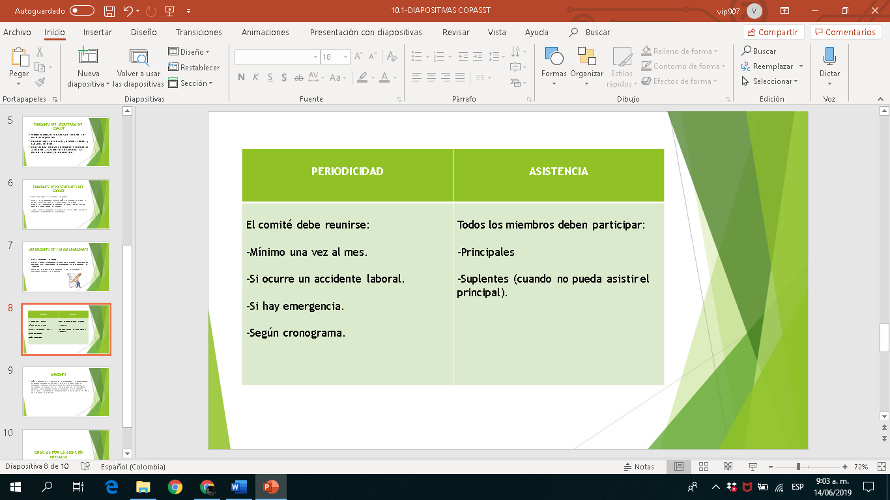

  - Sanciones
Según lo dispuesto en el articulo 13 por la ley 1562/2012, el incumplimiento del Sistema de Gestión en Seguridad y Salud en el Trabajo, y aquellas obligaciones propias del empleador, dentro de las cuales se encuentra la conformación del COPASST, acarreará multa de hasta 500 salarios mínimos mensuales legales vigentes. En caso de reincidencia en tales conductas, se podrá ordenar la suspensión de actividades hasta por un termino de 120 días o cierre definitivo de la empresa.

